«Кто жалеет розги своей, тот ненавидит сына», или особенности современного российского образования
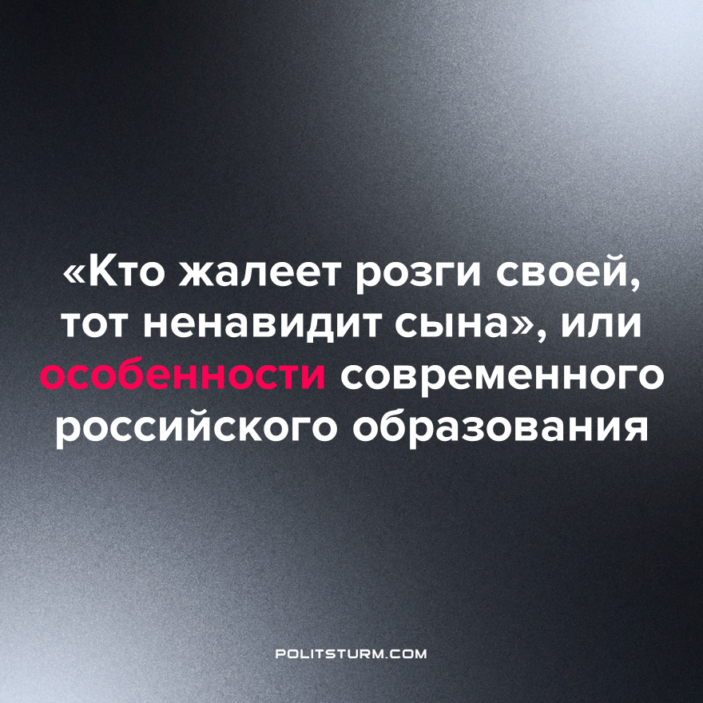

Оригинальная статья
2023-01-28
1 мин. на чтение

На Ставрополье развернулась общественная дискуссия на тему, уместно ли использовать телесные наказания в учебных заведениях.
Метаморфозы, происходящие с системой российского образования, радуют своим разнообразием. Чиновники и руководители учебных заведений словно стараются переплюнуть друг друга в нетривиальности вводимых новшеств.
Вот, например, как отличилась кадетская школа в Ставропольском крае: после жалобы одного из учащихся, что офицер-воспитатель ударил воспитанника плёткой, в ходе разбирательств выяснились интересные подробности. Оказывается, в заведении это обычная практика.
Педагога уволили и даже завели уголовное дело, однако теперь уже возмутилась общественность. Представители «Родительского собрания Ставрополья» настаивают, что подобные методы нужно практиковать во всех школах.
Тем более в адвокаты можно позвать самого великого Макаренко. Помните, как в известной российской комедии "Каникулы строгого режима"? "Ребёнка ударить можно, унизить нельзя".
И этого вполне хватит для любителей "слышать звон", а не изучать первоисточники.
А ведь читавшие работы Макаренко отлично помнят, что он ударил воспитанника всего один раз, от бессилия, от отсутствия опыта общения с такими подростками, от непонимания, как и куда двигаться дальше, в самом начале своей работы в колонии. И тяжело переживал в дальнейшем, стыдясь своей непедагогичной вспышки.
Что же касается случаев, подобных произошедшему в Ставрополье, то здесь можно наблюдать деградацию системы образования как часть деградации всего российского общества в целом. И весьма показательна в данной ситуации реакция родителей из общественной организации. Это как раз результат изменения мировоззрения большинства под воздействием условий существования, дополненных агрессивной буржуазной пропагандой.
Скатывание населения к религиозному мракобесию, необразованности, потеря навыка критического отношения к окружающим событиям и процессам, насаждение нетерпимости и ксенофобии очень выгодны правящему классу. Таким народом легче управлять. Особенно если вовремя подсунуть удобного "врага" для отвлечения внимания от реальных виновников.
Пресс-секретарь Песков как-то заявил: "Наш идеал - Россия Николая 2". Что ж, наша страна действительно последовательно движется к воплощению "их" идеала, выкапывая полуистлевшие трупы обычаев и традиций николаевского периода.
Вот только рабочему классу с этими реаниматорами совсем не по пути. Идеал трудящихся - общество без эксплуатации человека человеком, без унижений, без насилия, без господ и холопов. Общество свободного труда и сотрудничества, а не конкуренции.
Источник: Коммерсантъ - «Плетью олуха не перешибёшь» от 18 января 2023 г.

Оригинальная статья

